Внимание!
Уважаемый обучающийся, все работы выполняются в рабочих тетрадях по русскому языку. Работа выполняется синей пастой, правила прописываются зеленой пастой и учатся наизусть. Грамматическое задание – синтаксический разбор- выполняется простым карандашом.
Оформление: 1.дата (согласно расписанию); 2.словосочетание: классная работа,; после тема занятия, 4. прописываются правила 5. выполняются упражнения
Все работы высылаем на мой e mail: olgavovk978@gmail.com

Тема занятия : Слова и конструкции грамматически не связанные с предложением.
Теория В языке есть обращения, вводные слова и сочетания, вводные предложения, вставные конструкции – все это слова и конструкции грамматически не связанные с предложением
Вводные слова и сочетания – это слова и сочетания слов, выражающие отношение говорящего к содержанию предложения или к способу выражения этого содержания, не являющиеся членами предложения и не связанные с членами предложения грамматически.
Вводные слова и сочетания:
- не являются членами предложения
- грамматически не связаны с членами предложения.
В устной речи они выделяются интонационно, в письменной – пунктуационно: запятыми.
Вводные слова и замечания делятся на группы по выражаемому им значению.

Трудность не в пунктуации как таковой, а в необходимости такие слова, сочетания слов и конструкции узнавать. Дело в том, что в русском языке одно и то же слово может выступать в разных ролях. Как не перепутать вводные слова с омонимичными им членами предложения? Учимся различать. Для этого сравним:
К счастью, мама не спросила, во сколько я вернулся, и неприятного разговора не было.
К счастью – вводное слово, выделяется запятой.
Посуда бьётся к счастью.
К счастью – дополнение, синтаксическая связь - управление: бьется (к чему?) к счастью.
Попробуйте опустить к счастью. Во втором предложении без нарушения смысла и грамматической структуры предложения это сделать невозможно.
Сравним:
Посуда бьётся к счастью. ≠ Посуда бьётся.
Чувствуете, это совсем не одно и то же. Почему второе предложение не допускает подобной трансформации? Потому что к счастью - член предложения, грамматически и по смыслу связанный с другим членом предложения. Если его исключить, структура меняется. В первом же предложении к счастью не является членом предложения. Кроме того, оно грамматически не связано ни с одним из членов предложения. Следовательно, структура предложения не изменится, если вводное слово опустить.
В русском языке многие слова могут употребляться двояко: и в качестве вводных слов, и в качестве членов предложения.
Внимание
Вводными словами не бывают слова:
вдруг, будто, как будто, буквально, вдобавок, вряд ли, почти, едва ли, якобы, даже, именно, ведь, непременно, вот, всё-таки, вроде, обязательно, исключительно, по решению, по предложению, по постановлению, в довершение, в конечном счёте и др подобные.
Они никогда не выделяются запятыми.
Упражнение 1. Прочитать предложения, списать, расставить знаки препинания. Вводные слова и сочетаниями обвести зеленой пастой.
Может быть брат станет музыкантом. Брат может быть музыкантом: у него абсолютный слух. Ты верно с Севера? Ты решил задачу верно. Возможно он позвонит сегодня. Статью возможно написать за неделю. Видишь мы не опоздали ты напрасно волновалась. Ты видишь дорожный знак? По решению директора уроки отменили.
Едва ли Кирилл знает где мы собираемся. Нужно ему позвонить.
Непременно приходи! Мы будем тебя ждать.
А ведь он прав! Я думаю он приедет завтра. Это интервью если я не ошибаюсь было опубликовано год назад.

Теория. Вставные конструкции отличаются от вводных слов и предложений рядом черт.
1.Они имеют собственные цели высказывания, которые могут совпадать или отличаться от цели высказывания основного предложения:
Он – этого никто не ожидал - позвонил только через год.
(цель высказывания вставной конструкции и предложения, содержащего её, совпадают: это сообщения)
Пётр – ты уже слышал об этом?- уехал в Китай.
(цель высказывания предложения, содержащего вставную конструкцию, - сообщение, цель вставной конструкции – вопрос)
2.Вставные конструкции имеют свой спектр значений: они содержат дополнительные замечания, комментарии, разъяснения или служат средством активизации внимания собеседника:
Он – ты слушаешь меня или нет? – позвонил только через год.
(активизация внимания собеседника)
3.Вставные конструкции имеют структуру самостоятельного предложения. Это могут быть как простые, так и сложные предложения.
В деревне (я имею в виду деревню, ближайшую к нашему дачному посёлку) был большой пруд.
(в данном примере и предложение, и вставная конструкция имеют структуру простого предложения, но структура вставной конструкции осложнена обособленным определением)
В устной речи они выделяются интонационно, а в письменной – пунктуационно: посредством скобок или тире.
Упражнение № 2. Списать предложения. Выделите в предложениях вставные конструкции. Расставьте недостающие знаки препинания..
Да и наконец нельзя же в твои годы с твоей наружностью Аратов опустил глаза и махнул рукою – да, да, с твоей наружностью, так чуждаться общества, света! (Тургенев). 2. Крики: «Bis! Браво!» раздавались кругом, но она бросила быстрый взгляд на Аратова, который не кричал и не хлопал ему не особенно понравилось её пение слегка поклонилась и ушла (Тургенев). 3. И не то чтобы он дулся на Аратова за неудачу своей рекомендации добряк на это не способен но он очевидно, нашёл некоторое занятие, которое поглощало всё его время (Тургенев). 4. Бедный старик не мог надивиться на Петеньку так он называл сына (Достоевский). 5. Насчёт фигуры лекарь с улыбкой взглянул на себя также кажется нечем хвастаться (Тургенев). 6. Проехав какие-то австрийские войска Ростов заметил, что следующая за тем часть линии это была гвардия уже вступила в дело (Л. Толстой). 7. – Господа, – сказал он голос его был спокоен, хотя тоном ниже обыкновенного. – Господа, к чему пустые споры! (Лермонтов). 8. Быстро но горячо прошла в душе моей страсть иначе я не могу назвать её ловить и собирать бабочек (Аксаков).

Тема занятия: Сравнительный оборот и уточняющие члены предложения.
Уточняющие члены относятся к уточняемому слову и отвечает на тот же вопрос, например: где именно? когда именно? кто именно? какой именно? и др. Чаще всего уточнение передаётся обособленными обстоятельствами места и времени, но могут быть и другие случаи. Уточняющие члены могут относиться к дополнению, определению или главным членам предложения. Уточняющие члены обособляются, выделяясь в устной речи интонационно, а в письменной – запятыми, скобками или тире. Пример:
Мы засиделись допоздна, до самой ночи.
Внизу, в раскинувшейся перед нами долине, шумел ручей.
Уточняющий член стоит обычно после уточняемого. Они связаны интонационно.
Уточняющие члены могут вводиться в осложняемое предложение:
1) с помощью союзов: то есть, а именно:
Я готовлюсь к заданию ЕГЭ С1, то есть к сочинению.
2) также слов: особенно, даже, в частности, главным образом, например:
Повсюду, особенно в гостиной, было чисто и красиво.

Упражнение №3 Вставьте пропущенные знаки препинания и подчеркните обособленные уточняющие члены предложения.
1) Здесь вдали города было пасмурно и сыро. 2)Люблю дымок спалённой жнивы в степи кочующий обоз и на холме средь жёлтой нивы чету белеющих берёз. 3)К парку можно пройти по дороге или по узкой тропинке вдоль реки. 4)Осьминоги или спруты – это морские моллюски. 5) Они все трое в особенности старый казак были краснее обыкновенного. 6)Иные слабохарактерные натуры если и ведут записки свои, то делают это урывками неразборчивым почерком не дописывая слов вообще небрежно. 7)Тогда в детстве даже мороженое казалось слаще.8) На другой день 15 марта была назначена итоговая контрольная работа. 9)Я жил тогда в Испании, в Барселоне. 10)Они каждое лето отдыхают в Европе, в Австрии. 11) Мы гуляли довольно долго до самого вечера. 12) Внизу в закурившемся тумане глухо шумел лес. 13) Они прежде то есть до приезда в деревню жили в большом ладу. 14) Никогда даже во время кулачного боя он не ускорял движений. 15) Я всегда и везде особенно на Кавказе замечал особенный такт у нашего солдата.
Сравнительные обороты обособляются:
1) с союзами: как, словно, точно, будто, что, чем, нежели и др., если имеют значения:
- сравнения: Дождь полил, будто из решета.
- уподобления: Зубы у неё были, как жемчуг.
2) с союзом как и:
Маша, как и все остальные, подготовилась к экзамену хорошо.
3) сравнительные обороты с сочетаниями: как обычно, как и обычно, как всегда, как и всегда, как раньше, как и раньше, как прежде, как и прежде, как сейчас, как и сейчас, как теперь, как и теперь
Сравнительные обороты не обособляются, если:
1. носят фразеологический характер:
Пристал словно банный лист. 2. имеют значение обстоятельства образа действия (сравнительный оборот отвечает на вопрос как?, часто его можно заменить наречием или существительным в Т.п.:
Мы ходим как по кругу.
(Мы ходим (как?) как по кругу. Можно заменить сущ. в Т.п.: кру´гом)
3) оборот с союзом как выражает значение «в качестве»:
Дело не в квалификации: он мне не нравится как человек.
4) оборот с как входит в часть составного именного сказуемого или тесно связан со сказуемым по смыслу:
Сад был как лес.
О чувствах он писал как о чём-то очень для него важном.
Упражнение №4 Прочитать предложения, списать, расставить знаки препинания
Там лёд ровный как зеркало. Там лёд ровный будто зеркало. На катке лёд ровнее чем на реке. Она была красива как и мать. Я встала как обычно в шесть. Она была такой же красивой как мать. Ты ведёшь себя как маленький. Как мать я лучше знаю, как поступить. Как профессионалу ему цены нет. Для многих будущее как туман.
Дождь лил как из ведра.

Тема занятия: Понятие о сложном предложении.

Теория
Сложное предложение – это такая синтаксическая конструкция, которая имеет в своем составе не менее двух грамматических основ (простых предложений) и представляет собой смысловое и грамматическое единство, оформленное интонационно.

Сложные предложения, как и все предложения, служат для общения людей, выражают сообщение, вопрос или побуждение к действию и обладают обязательными признаками предложения – наличием грамматической основы и интонации конца. Это сближает сложные предложения с простыми, например:

1. Небо снова все покрылось тучами, и посыпался дождь.

Упражнение №5 Списать предложения, расставить знаки препинания. Определить предложения по структуре – простое или сложное, записать в скобочках. Подчеркнуть грамматическую основу. Сделать синтаксический разбор 1, 5 предложений
1.Покраснела рябина посинела вода. (С. Есенин.) 2. Он [Пушкин] для русского искусства то же что Ломоносов для русского просвещения вообще. 3.Сумрак стал гуще и звезды сияли выше. (И. Бунин.) 4.Выехали в едва зазеленевшие поля над которыми в солнечном свете трепеща крыльями жарко пел жаворонок. (А. Толстой.) 5.Листья сталкивались, кружились, а потом медленно оседали на асфальт. 6.Пары, кружившиеся в вальсе, не замечали ничего вокруг.

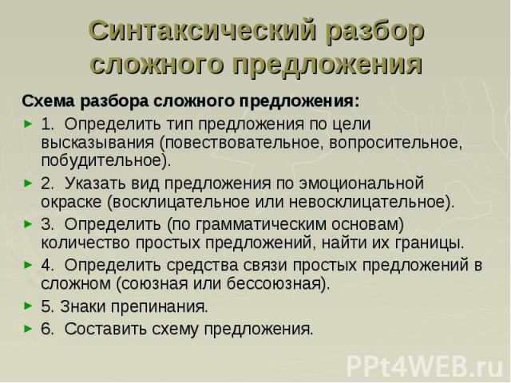Пример! 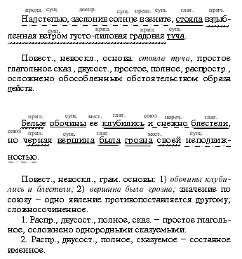

Тема занятия: Типы сложных предложений.

Простые предложения в составе сложного могут быть связаны с помощью союзов (сочинительных и подчинительных), союзных слов (местоимений и местоименных наречий) или бессоюзным способом, то есть только с помощью интонации. В связи с этим сложные предложения делятся на две группы: союзные (сложносочиненные и сложноподчиненные) и бессоюзные:

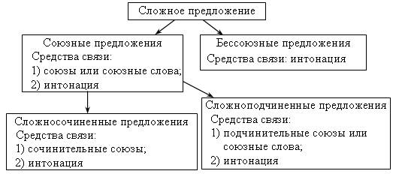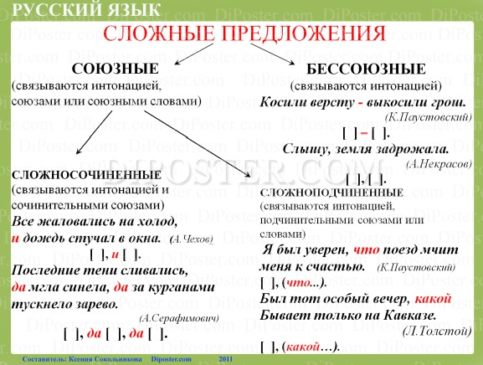

Упражнение № 6. Выпишите только сложные предложения. Определите вид предложения. Сделайте синтаксический разбор двух сложных предложений (по выбору)
Сергей Есенин
1. Нивы сжаты, рощи голы,
От воды туман и сырость.
Колесом за сини горы
Солнце тихое скатилось.
Дремлет взрытая дорога.
Ей сегодня примечталось,
Что совсем-совсем немного
Ждать зимы седой осталось...
Аполлон Майков
Долго на листьях лежит
Ночи мороз, и сквозь лес
Холодно как-то глядит
Ясность прозрачных небес
Константин Бальмонт
Поспевает брусника,
Стали дни холоднее,
И от птичьего крика
В сердце стало грустнее.
Все выполненные работы высылаем на мой e mail: olgavovk978@gmail.com

